第三单元 物质的分散系
学业要求 | 核心素养对接
1.知道分散系的概念，能说出分散系的分类。  2．能说出胶体的性质。  3．能说出胶体的鉴别方法。  4．能理解电解质和非电解质的概念，会运用电离方程式表示电解质的电离过程。 | 1.通过对“物质的分类”的学习增强宏观辨识水平。  2．通过“分类方法的应用”的学习，能从物质的宏观特征入手对物质及其反应进行分类和表征。
『知识梳理』
知识点一 分散系及其分类
溶液：盐水、糖水、双氧水、硫酸铜溶液等
悬浊液：泥水、石灰浆、硫酸钡与水混合
乳浊液：油水混合、苯与水混合
想一想：它们有什么共同特点？
1．分散系：把一种(或多种)物质分散在另一种(或多种)物质中所得到的体系。其中被分散的物质称为分散质；起容纳作用的物质称为分散剂。例如，泥水混合物中，泥土是分散质，而水就是分散剂。
2．分类
(1)按照分散系组成部分的状态分类
以分散质和分散剂所处的状态为标准，共有9种组合：
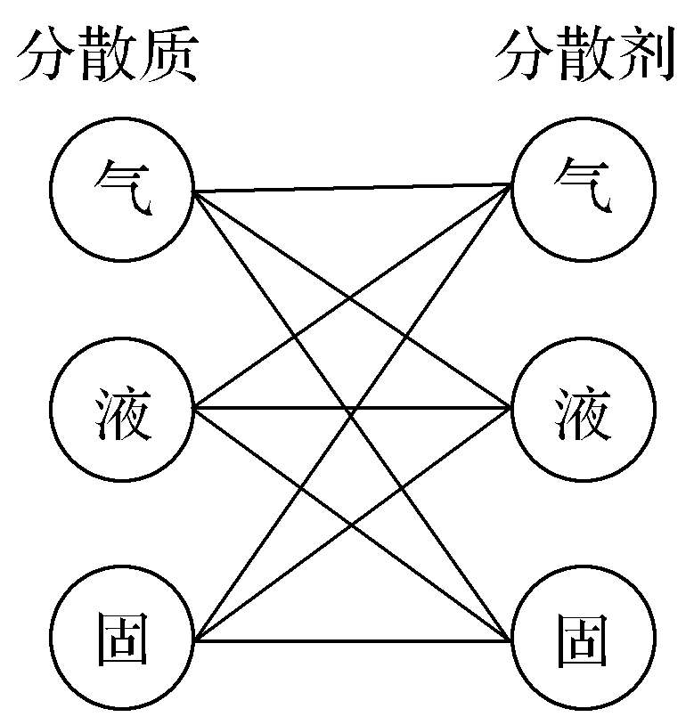
(2)按照分散质粒子大小分类
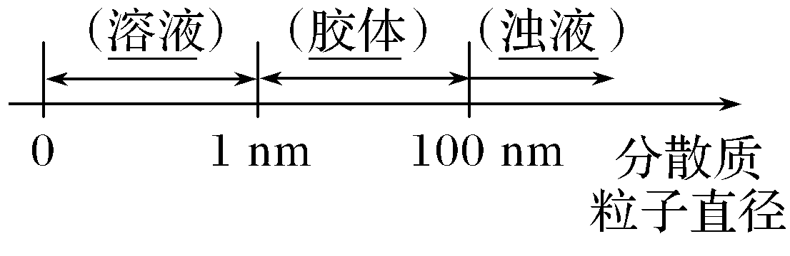
[微自测]
1．下列家庭小实验不能制得溶液的是( )
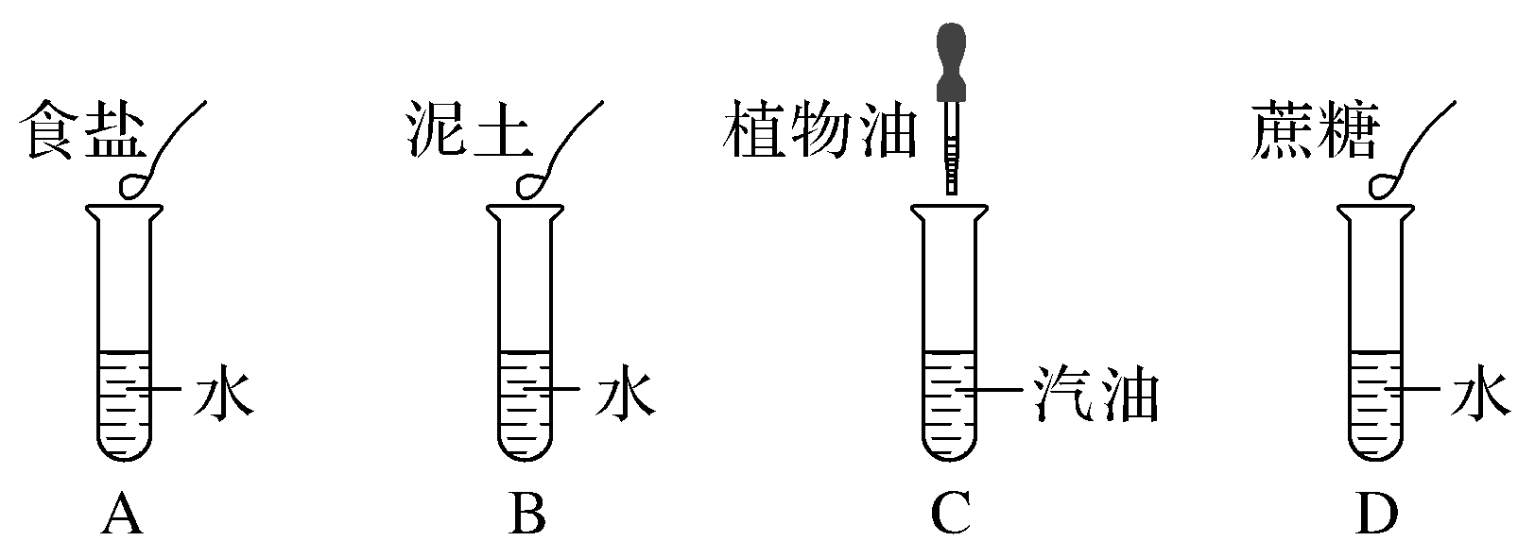
解析 食盐和蔗糖都能够溶于水形成溶液，植物油能够溶于汽油形成溶液，而泥土不溶于水，与水混合后会形成悬浊液。
答案 B
3．胶体的性质
(1)丁达尔效应：当光束通过胶体时，可以看到一束光亮的通路，这是由于胶体粒子对光线散射形成的。丁达尔效应可用来区分溶液和胶体。
(2)吸附性：利用胶体的吸附性可以用来净水。
4．胶体的用途
自来水厂常用某些含铁的化合物作净水剂。当这些物质溶解于水后，产生的Fe(OH)₃胶体吸附水中的悬浮颗粒并沉降，从而达到净水的目的。
[微自测]
2．判断正误，正确的打“√”，错误的打“×”。
(1)在少量酒精溶于水后得到的分散系中分散质是酒精。( )
(2)溶液是纯净物，浊液是混合物。( )
(3)溶液、胶体、浊液的本质区别是是否有丁达尔效应。( )
答案 (1)√ (2) × (3)×
知识点二 电解质和非电解质
1．电解质与非电解质的区别
 | 电解质 | 非电解质
定义 | 在水溶液中或熔融状态下能导电的化合物 | 在水溶液中和熔融状态下都不导电的化合物
化合物  类型 | 强酸、强碱、大多数的盐，金属氧化物等 | 非金属氧化物、大多数有机物等
通电时  的现象 | 溶于水或熔融时能导电 | 溶于水和熔融时都不能导电
实例 | H₂SO₄、NaOH、Na₂CO₃、CaO等 | C₂H₅OH、SO₃、NH₃、CH₄等
[微自测]
3．判断正误，正确的打“√”，错误的打“×”。
(1)在水溶液里和熔融状态下都能导电的化合物是电解质。( )
(2)SO₂的水溶液能导电，故SO₂为电解质。( )
(3)电解质发生电离需要通电才能进行。 ( )
答案 (1)× (2)× (3)×
2．电解质的电离
(1)电离：水溶液中或熔融状态下产生自由移动的离子的过程。
(2)电离方程式：用化学符号来表示电解质电离的式子。如
H₂SO₄的电离方程式： H₂SO₄===2H＋＋SO；
NaOH的电离方程式：NaOH===Na＋＋OH－；
CuSO₄的电离方程式：CuSO₄===__SO＋Cu^{2＋}。
[微自测]
4．现有以下物质：①氮气 ②液态CO₂ ③氯化氢气体
④铜片 ⑤硫酸钡晶体 ⑥蔗糖 ⑦酒精 ⑧熔化的KNO₃ ⑨NaOH溶液，请回答下列问题(填序号)：
(1)以上物质能导电的是________。
(2)以上物质中属于电解质的是__________________________。
(3)③⑧电离方程式为
③____________________________________________________，
⑧____________________________________________________。
答案 (1)④⑧⑨ (2)③⑤⑧
(3)HCl===H＋＋Cl－ KNO₃===K＋＋NO
探究一 胶体的性质及应用

[探究素材]
几种液体分散系的比较
分散系 | 溶液 | 胶体 | 浊液
分散质粒  子大小 | ＜10^{－9} m | 10^{－9}～  10^{－7} m | ＞10^{－7} m
分散系外观 | 均一、稳定、透明 | 均一、介稳性、透明 | 不均一、不稳定、不透明
滤纸透过性 | 能 | 能 | 不能
半透膜透过性 | 能 | 不能 | 不能
丁达尔效应 | 没有 | 有 | 没有
举例 | 食盐水、纯碱溶液 | 牛奶、豆浆 | 泥水
[探究题目]
1．胶体区别于其他分散系最本质的特征是( )
A．可以通过滤纸
B．胶体粒子的直径在1～100 nm之间
C．胶体的胶粒带有电荷
D．胶体有丁达尔效应
解析 胶体区别于其他分散系最本质的特征是胶体粒子的直径在1～100 nm之间。正是这一本质特征，才决定了胶体粒子可以通过滤纸、带有电荷和胶体有丁达尔效应等性质。
答案 B

[探究素材]
在色彩斑斓的灯光晚会上，你可以看到无数条光柱射向美丽的夜空，璀璨夺目。清晨当太阳升起时，你漫步在茂密的森林里，会看到缕缕阳光穿过林木的枝叶铺洒在地面上。
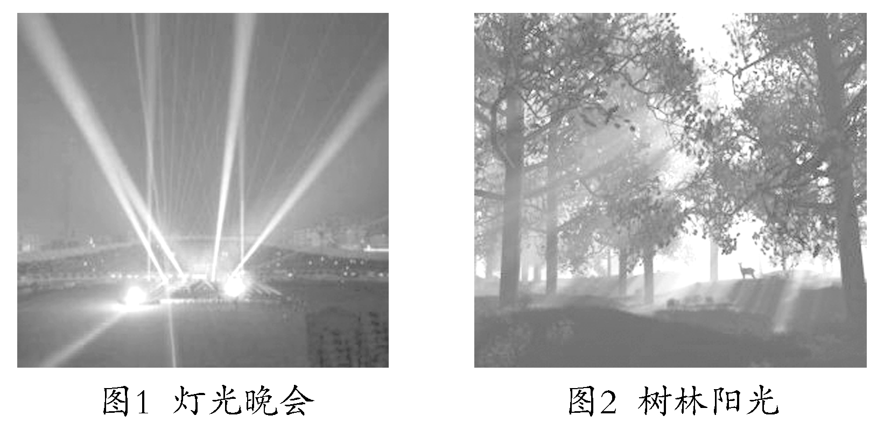
胶体的丁达尔效应
(1)丁达尔效应：光束通过胶体时，会形成一条光亮的“通路”，胶体的这种现象叫丁达尔效应。
(2)丁达尔效应产生的原因：胶体粒子对光线散射。
(3)丁达尔效应的应用：可以用来区别胶体与溶液。
[探究题目]
2．下列事实与胶体性质无关的是( )
A．向豆浆中加入硫酸钙做豆腐
B．将植物油倒入水中用力搅拌形成油水混合物
C．利用丁达尔效应可以区别溶液与胶体
D．观看电影时，从放映机到银幕有明显的光路
解析 豆浆属于胶体分散系，硫酸钙属于电解质，豆浆中加入硫酸钙做豆腐是利用胶体遇电解质发生聚沉的性质，与胶体有关，A项不选；植物油、水的混合物属于乳浊液，不属于胶体，故选B项；胶体可以产生丁达尔效应，溶液不能，可以用丁达尔效应区别溶液和胶体，C项不选；该明显的光路属于丁达尔效应，与胶体有关，D项不选。
答案 B
探究二 电解质和非电解质

[探究素材]
1．电解质的判断
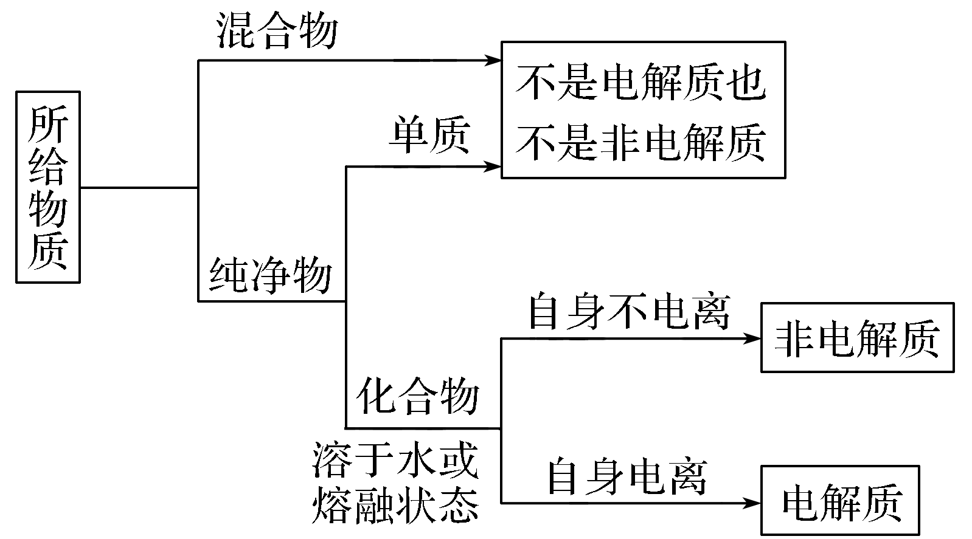
2．电解质与导电的关系
电解质导电的条件是溶于水或熔融状态，两个条件具备一个即可。电解质溶液的导电能力与溶液中离子的浓度及离子所带电荷多少有关，离子浓度越大，离子所带电荷越多，溶液导电能力越强。电离是电解质导电的前提条件。
(1)有些电解质溶于水能导电，熔融状态不能导电，如HCl。
(2)有些电解质只在熔融状态导电，如BaSO₄，其水溶液不导电是因为BaSO₄难溶于水。
(3)电解质本身不一定能导电，如NaCl晶体；能导电的物质不一定是电解质，如石墨、Fe、Cu、NaCl溶液。
[探究题目]
3．现有一种固体化合物X不导电，但熔融状态或溶于水导电，下列关于X的说法中，正确的是( )
A．X一定为电解质 B．X可能为非电解质
C．X只能是盐类 D．X只能是碱类
解析 因为该化合物在熔融状态或溶于水能导电，所以该化合物一定是电解质，可以是盐类(如氯化钠)，也可以是碱类(如氢氧化钠)等。
答案 A

[探究素材]
书写电离方程式要注意以下几点
(1)电离方程式左边书写化学式，表示电解质还未电离时的状态；右边书写离子符号，表示电解质电离产生的离子。
(2)原子团不可拆分。如KClO₃的电离方程式为：KClO₃===K＋＋ClO。
(3)要遵循质量守恒定律，即在方程式两边原子的种类和数目相同。
(4) NaHSO₄溶液中电离出Na＋、H＋、SO 。NaHSO₄熔融状态下电离出Na＋、HSO。
[探究题目]
4．(1)判断下列物质在相应条件下能否电离，并说明理由：
①液态HCl：________，________。
②熔融状态下的NaCl：________，________。
③固体KOH：________，________。
(2)写出下列物质在水溶液中的电离方程式：
①Ca(OH)₂___________________________________________；
②K₂SO₄___________________________________________；
③NH₄NO₃____________________________________________。
答案 (1)①不能 HCl是共价化合物，液态时不电离，只在水溶液中电离 ②能 是离子化合物能电离出Na＋和Cl－ ③不能 KOH在固态时没有自由移动的离子
(2)①Ca(OH)₂===Ca^{2＋}＋2OH－
②K₂SO₄===2K＋＋SO
③NH₄NO₃===NH＋NO

[探究素材]
电解质溶液导电能力的强弱只取决于在相同条件下溶液中自由移动离子的浓度和其所带电荷的多少，与其电离程度无必然联系。
[探究题目]
5．某一化学兴趣小组的同学在家中进行实验，按照图甲连接好线路，发现灯泡不亮，按图乙连接好线路，发现灯泡亮了。由此得出的以下结论中正确的是( )
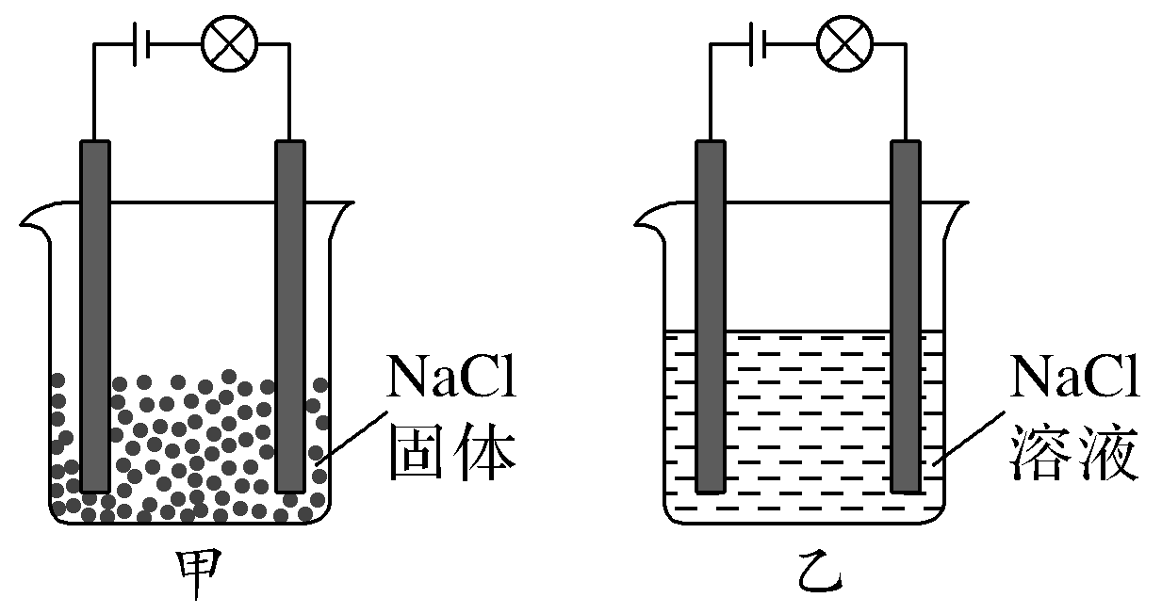
A．NaCl是非电解质
B．NaCl溶液是电解质
C．NaCl在水溶液中电离出了可以自由移动的离子
D．在NaCl溶液中，水电离出了大量的离子
解析 A项，NaCl固体不导电，但NaCl在水溶液中或熔融状态下导电，NaCl是电解质，错误；B项，NaCl溶液是混合物，不是电解质，错误；C项，NaCl溶液通电时灯泡亮，说明NaCl发生了电离，正确；D项，NaCl溶液中，NaCl电离出大量离子，H₂O只电离出少量离子，错误。
答案 C
1．借助新的显微技术，能成功观察到直径小于200 nm的粒子。下列分散系中，分散质粒子直径最小的是( )
A．雾 B．蛋白质溶液
C．石灰乳 D．硝酸钾溶液
解析 人们根据分散质粒子直径的大小将分散系分为溶液、胶体和浊液，分散质粒子直径小于1 nm的分散系是溶液，分散质粒子直径大于100 nm的分散系是浊液，分散质粒子直径介于1～100 nm之间的分散系是胶体，雾、蛋白质溶液属于胶体，石灰乳属于浊液，硝酸钾溶液属于溶液，其中硝酸钾溶液中的分散质粒子直径最小，D项符合题意。
答案 D
2．“纳米材料”是当今材料科学研究的前沿，其研究成果广泛应用于催化及军事科学中。所谓“纳米材料”是指研究、开发出的直径从几纳米至几十纳米的材料，如将纳米材料分散到分散剂中，所得混合物一定具有的性质是( )
A．无色透明 B．丁达尔效应
C．所得液体呈胶状 D．所得物质一定是悬浊液
解析 纳米材料粒子直径为几纳米至几十纳米，符合胶体粒子直径范围：1 nm～100 nm，所以纳米材料形成的分散系属于胶体，应具有胶体的性质。
答案 B
3．2015年末，京津冀地区遭遇三轮雾霾袭击。非常简洁地描述雾霾天气，就是“气溶胶细小粒子在高湿度条件下引发的低能见度事件”。气溶胶是胶体的一种，下列说法中不正确的是( )
A．气溶胶的分散剂是气体
B．根据分散质和分散剂的状态，可以将分散系分为9种
C．气溶胶分散质粒子直径在1～100 nm之间
D．气溶胶不能透过滤纸
解析 直径在1～100 nm的微粒分散在空气中形成气溶胶，所以气溶胶的分散剂是气体，A正确；分散质和分散剂的状态都可以是气态、液态和固态，有气气、气液、气固、液液、液气、液固、固气、固固、固液9种组合，所以可以根据分散质与分散剂的状态将分散系分为9种，B正确；胶体是一种分散质粒子的直径在1～100 nm之间的分散系，则气溶胶分散质粒子直径在1～100 nm之间，C正确；胶体可以透过滤纸，不能透过半透膜，D错误。
答案 D
4．磁流体是电子材料的新秀。将含等物质的量的FeSO₄和Fe₂(SO₄)₃的溶液混合，再滴入稍过量的NaOH溶液，随后加入油酸钠溶液，即可生成黑色的、分散质粒子直径在36～55 nm的磁流体。下列说法中正确的是( )
A．所得的分散系属于悬浊液
B．用光束照射该分散系能产生丁达尔效应
C．所得的分散系中分散质为Fe₂O₃
D．该分散系为胶体，胶粒直径即Fe(OH)₃分子直径
解析 根据题意，磁流体分散系分散质粒子直径在36～55 nm之间，属于胶体的范畴，所以不是悬浊液，故A错误；该分散系属于胶体，胶体具有丁达尔效应，所以当一束强光照射此磁流体时会出现明亮的通路，故B正确；磁流体是黑色的，而Fe₂O₃是红棕色的，故所得分散系中分散质不是Fe₂O₃，故C错误；该磁流体是黑色的，Fe(OH)₃胶体为红褐色，并且Fe(OH)₃胶粒是很多Fe(OH)₃分子的集合体，不是单个分子，故D错误。
答案 B
5．已知：CO₂＋Ca(OH)₂===CaCO₃↓＋H₂O，CaCO₃＋CO₂＋H₂O===Ca(HCO₃)₂，且Ca(HCO₃)₂易溶于水。试根据如图所示装置回答下列问题：
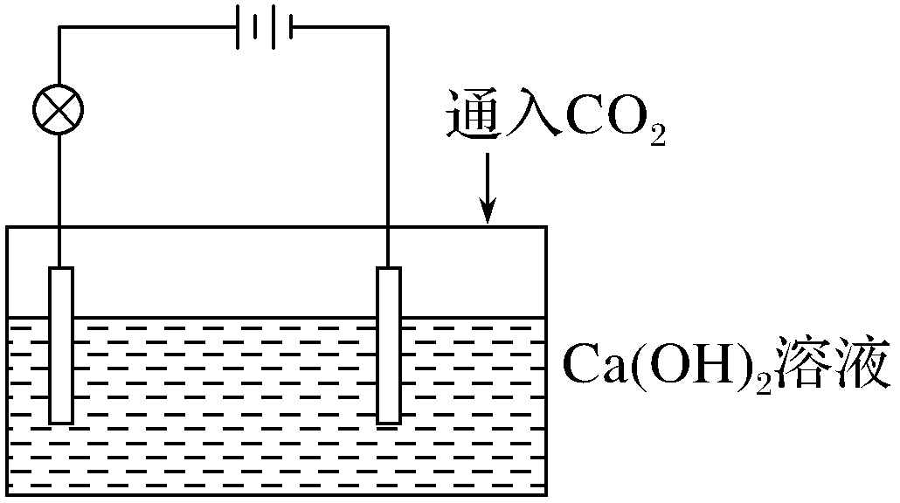
(1)通入CO₂前，灯泡________(填“亮”或“不亮”)。
(2)开始通入CO₂时，灯泡的亮度________。
(3)继续通入过量的CO₂，灯泡的亮度________。
(4)下列四个图中，________(填字母)能比较准确地反映出溶液的导电能力和通入CO₂气体量的关系(x轴表示CO₂通入的量，y轴表示导电能力)。
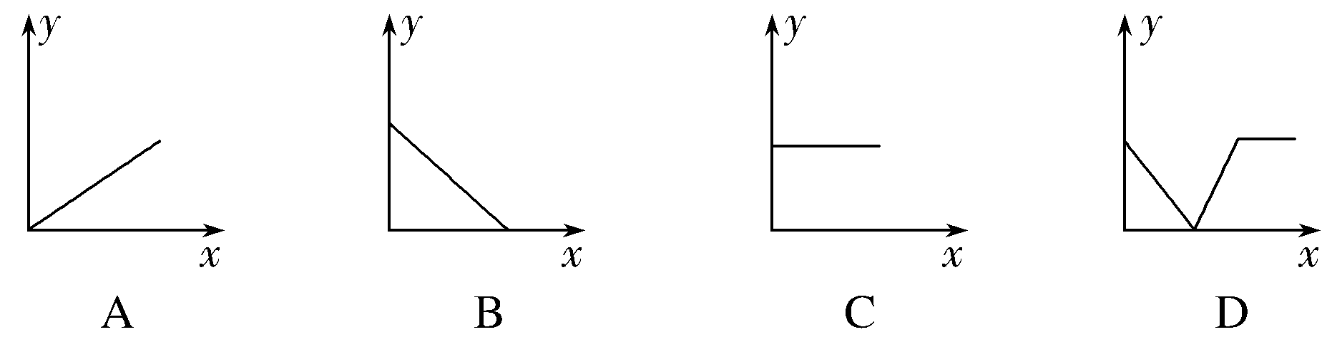
解析 (1)灯泡亮，因为Ca(OH)₂溶于水后完全电离出离子，溶液中离子的浓度比较大，故灯泡亮。(2)灯泡先变暗后熄灭，因为发生了CO₂＋Ca(OH)₂===CaCO₃↓＋H₂O，溶液中自由移动的离子减少。(3)灯泡熄灭后又逐渐变亮：CaCO₃＋CO₂＋H₂O===Ca(HCO₃)₂，Ca(HCO₃)₂完全电离出自由移动的离子，溶液中离子浓度增大。(4)由于通入CO₂后溶液中自由移动的离子的浓度逐渐减小，所以一开始导电能力逐渐下降，随着反应的进行，离子浓度逐渐增大，导电能力又逐渐增大，所以选D。
答案 (1)亮 (2)先变暗后熄灭 (3)熄灭后又逐渐变亮
(4)D
课时作业
基 础 巩 固
1．下列关于胶体的叙述中不正确的是( )
A．布朗运动是胶体微粒特有的运动方式，只用肉眼就可以把胶体和溶液、浊液区别开来
B．向Fe(OH)₃胶体中加入少量H₂SO₄溶液，会生成红褐色沉淀
C．可利用丁达尔效应区分胶体与溶液
D．胶体微粒具有较大的表面积，能吸附阳离子或阴离子，故在电场作用下会产生电泳现象
解析 布朗运动不是胶体特有的，肉眼不能区分胶体和溶液，A错误；H₂SO₄是电解质，向Fe(OH)₃胶体中加少量H₂SO₄溶液，胶体发生聚沉，生成红褐色沉淀，B正确；胶体会产生明显的丁达尔效应，而溶液则无此性质，据此可区分胶体与溶液，C正确；胶粒能吸附阳离子或阴离子而带有电荷，故能在电场作用下产生电泳现象，D正确。
答案 A
2．朱自清先生在《荷塘月色》中写道：“薄薄的青雾浮起在荷塘里……月光是隔了树照过来的，高处丛生的灌木，落下参差的斑驳的黑影……”月光穿过薄雾所形成的种种美景的本质原因是( )
A．雾是一种胶体
B．光是一种胶体
C．空气中的小水滴颗粒直径约为10^{－9}～10^{－7} m
D．发生丁达尔效应
解析 题干中所提及的雾，是空气中的小液滴，是一种胶体，本质特征是分散质粒子的直径在1～100 nm，即10^{－9}～10^{－7} m，C正确。
答案 C
3．下列物质的水溶液能导电，但不属于电解质的化合物是( )
A．SO₂ B．Cl₂
C．Na₂CO₃ D．H₂SO₄
解析 SO₂溶于水形成酸，能导电，但SO₂不是电解质。
答案 A
4．下列物质中，能够导电的电解质是( )
A．铜丝 B．熔融的MgCl₂
C．NaCl溶液 D．SO₃
解析 铜丝是单质；NaCl溶液是混合物，SO₃是非电解质。
答案 B
5．按溶液、浊液、胶体的顺序排列正确的是( )
A．苏打水、牛奶、豆浆
B．碘酒、泥水、血液
C．白糖水、食盐水、茶水
D．Ca(OH)₂悬浊液、澄清石灰水、石灰浆
解析 苏打水是碳酸氢钠的水溶液，牛奶、豆浆都是胶体，故A错误；碘酒是碘的酒精溶液，泥水是浊液，血液为胶体，故B正确；白糖水是蔗糖水溶液，食盐水是氯化钠的水溶液，茶水是溶液，故C错误；Ca(OH)₂悬浊液为浊液，澄清石灰水为溶液，石灰浆为浊液，故D错误。
答案 B
6．下列说法正确的是( )
A．Al₂O₃固体不导电且不溶于水，它在水溶液中不导电，所以Al₂O₃不是电解质
B．Na₂SO₄溶液导电，所以Na₂SO₄溶液是电解质
C．CO₂的水溶液可以导电，CO₂是电解质
D．1.5 mol·L^{－1}的NaCl溶液与1.5 mol·L^{－1}的MgCl₂溶液相比，导电能力后者强
解析 A项，在水溶液里或熔融状态下能导电的化合物是电解质，Al₂O₃固体不导电，但熔融状态下能导电，所以Al₂O₃是电解质，错误；B项，电解质必须是化合物，Na₂SO₄溶液是混合物，不是电解质，错误；C项，电解质能自身电离出离子，CO₂不能电离出离子，故CO₂是非电解质，错误；D项，溶液的导电能力与离子的浓度和所带电荷数有关，1.5 mol·L^{－1}的NaCl溶液与1.5 mol·L^{－1}的MgCl₂溶液相比，c(Cl－)后者大，且镁离子所带电荷数多，故MgCl₂溶液的导电能力强，正确。
答案 D
7．下列应用或事实与胶体的性质没有关系的是( )
A．用明矾净化饮用水
B．用石膏或盐卤点制豆腐
C．在FeCl₃溶液中滴加NaOH溶液出现红褐色沉淀
D．放电影时，放映室射到银幕上的光柱
解析 明矾溶于水后电离出的Al^{3＋}与水作用，生成的Al(OH)₃胶体具有吸附性，可以吸附水中的小颗粒，A项与胶体性质有关；石膏或盐卤点制豆腐是利用蛋白质胶体遇到电解质发生聚沉，B项与胶体性质有关；FeCl₃溶液中滴加NaOH溶液出现红褐色沉淀的过程中没有胶体生成，C项与胶体性质无关；放电影时，放映室射到银幕上的光柱为丁达尔效应，D项与胶体性质有关。
答案 C
8．写出下列物质在水溶液中的电离方程式：
①Ba(OH)₂：____________________________________。
②KHSO₄：______________________________________。
③HNO₃：_______________________________________。
④Na₂CO₃：______________________________________。
答案 ①Ba(OH)₂===Ba^{2＋}＋2OH－
②KHSO₄===K＋＋H＋＋SO
③HNO₃===H＋＋NO
④Na₂CO₃===2Na＋＋CO
9．某化学兴趣小组的同学按照下面的实验方法制备氢氧化铁胶体：首先用洁净的烧杯取少量蒸馏水，用酒精灯加热至沸腾，向烧杯中逐滴滴加饱和FeCl₃溶液，至液体呈透明的红褐色。化学方程式为FeCl₃＋3H₂O=====Fe(OH)₃(胶体)＋3HCl。
(1)氢氧化铁胶体中粒子直径的范围是______m。
(2)你认为可以用什么方法判断胶体制备是否成功？
解析 本题是以Fe(OH)₃胶体的制备为依托来考查胶体的基本知识。只要是胶体，粒子的直径就在10^{－9}～10^{－7} m 之间，这也是胶体区别于溶液、浊液的本质原因。可以通过丁达尔效应来验证某物质是否是胶体。
答案 (1)10^{－9}～10^{－7} (2)用一束光照射溶液，若出现丁达尔效应，则可判断制备成功；若不出现丁达尔效应，则可判断制备不成功。
10．下列物质中：A.NaCl晶体；B.CH₃CH₂OH(酒精)；C.H₂SO₄溶液；D.单质铜；E.HNO₃溶液；F.熔融氯化钾；G.SO₂气体；H.液态氯化氢
(1)能够直接导电的是________；
(2)虽溶于水能导电，但不是电解质的是________；
(3)溶于水也不能导电的是________；
(4)虽直接能导电，但不是电解质的是________；
(5)虽不能直接导电，但也是电解质的是________。
解析 首先电解质应该是化合物，其次，电解质是在水溶液里或熔融状态能导电；溶液能导电，但不是电解质，因为溶液是混合物。(1)液态氯化氢不是氯化氢溶液，不存在自由移动的离子，不能导电；(2)SO₂气体溶于水后发生反应：SO₂＋H₂OH₂SO₃，H₂SO₃电离出自由移动的离子，不是SO₂电离出离子，因此SO₂不是电解质；(3)CH₃CH₂OH溶于水也不能导电，因为CH₃CH₂OH是非电解质；(4)金属单质铜能导电，但不是电解质，另外，H₂SO₄溶液、HNO₃溶液虽然能直接导电，但它们是混合物，也不是电解质；(5)NaCl晶体、液态氯化氢都是化合物，符合电解质的定义，液态氯化氢需溶于水才能导电，SO₂不是电解质。
答案 (1)C、D、E、F (2)G (3)B (4)C、D、E
(5)A、H
能 力 提 升
11．下列说法正确的是( )
①胶体产生丁达尔效应是由胶粒直径大小决定的
②胶体与溶液的分离可用渗析的方法
③胶体都是均匀、透明的液体
④将饱和FeCl₃溶液滴入沸水中，并继续煮沸至溶液呈红褐色即生成氢氧化铁胶体
⑤胶体不稳定，静置后容易产生沉淀
⑥使用微波手术刀进行外科手术，可使开刀处的血液迅速凝固而减少失血
A．①②③④ B．①②④⑥
C．①③④⑥ D．②③④⑤
解析 根据分散剂的不同胶体可分为气溶胶(如雾、云)、液溶胶和固溶胶(如有色玻璃)，③错误；胶体具有介稳性，若不提供聚沉条件，不会产生沉淀，⑤错误。
答案 B
12．将以下4份溶液分别置于如图的装置中，其他条件相同时，灯泡最亮的是( )
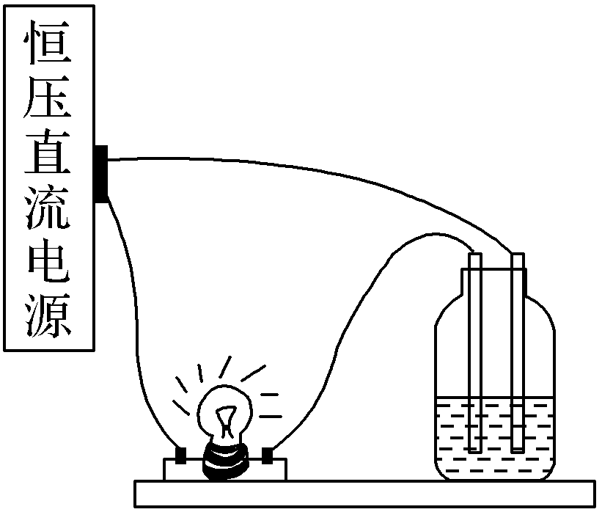
A．100 mL 1 mol·L^{－1}的盐酸
B．100 mL 2 mol·L^{－1}的蔗糖溶液
C．100 mL 1 mol·L^{－1}的NaCl溶液
D．30 mL 1 mol·L^{－1}的CaCl₂溶液
解析 离子浓度越大，带的电荷越多，导电性越强，灯泡越亮。
答案 D
13．掌握电解质和非电解质的概念，能熟练判断一种物质是否是电解质，是认识电解质的性质、研究离子反应的前提。以下有10种物质：①铜 ②稀硫酸 ③氯化氢
④氨气 ⑤空气 ⑥二氧化碳 ⑦金属汞(俗称水银) ⑧氯化钾 ⑨碳酸钙 ⑩氯气，按照表中提示的信息，把它们中符合左栏条件的物质的化学式或名称填入右栏相应的位置。
序号 | 符合的条件 | 物质的化学式或名称
1 | 混合物
2 | 电解质，但熔融状态下并不能导电
3 | 电解质，但难溶于水
4 | 非电解质
5 | 既不是电解质，也不是非电解质，但本身能导电的纯净物
解析 上述10种物质中稀硫酸和空气属于混合物。HCl溶于水可电离出H＋、Cl－，能导电，但熔融状态下不存在自由移动的离子，不导电，故HCl属于电解质。CaCO₃是难溶性电解质。NH₃、CO₂的水溶液虽然能导电，但不是它们本身发生了电离，而是它们与水分别发生了反应，生成了电解质：NH₃·H₂O和H₂CO₃，故它们属于非电解质。铜和金属汞属于单质，不是化合物、稀硫酸是混合物，故既不是电解质也不是非电解质，但能导电。
答案
序号 | 符合的条件 | 物质的化学式或名称
1 | 混合物 | ②稀硫酸 ⑤空气
2 | 电解质，但熔融状态下并不能导电 | ③HCl
3 | 电解质，但难溶于水 | ⑨CaCO₃
4 | 非电解质 | ④NH₃ ⑥CO₂
5 | 既不是电解质，也不是非电解质，但本身能导电 | ①铜 ②稀硫酸  ⑦金属汞

